Влияние минеральных добавок на предел огнестойкости высокопрочных железобетонных конструкций
28.06.2024
Согласно Техническому регламенту о требованиях пожарной безопасности (ФЗ-123), одним из ключевых пожарно-технических показателей, характеризующих способность строительных конструкций сохранять свои функции в условиях пожара, является предел огнестойкости. Величина этого показателя зависит от функционального назначения здания, его высоты, площади и других факторов [1]. В современном строительстве наблюдается тенденция к увеличению этажности зданий и сооружений, росту протяженности путей эвакуации, а также применению большепролетных железобетонных строительных конструкций, что влечет за собой повышенные требования к их огнестойкости. Таким образом, обеспечение огнестойкости железобетонных конструкций является актуальной задачей, направленной на выполнение требований пожарной безопасности.
Железобетон представляет собой композиционный строительный материал, состоящий из бетона и стальной арматуры, характеристики которых влияют на поведение железобетонных конструкций (ЖБК) при пожаре. В настоящее время для модификации структуры бетона и улучшения его свойств применяется большое количество химических, минеральных и комплексных органоминеральных добавок (ОМД). Однако, не всегда учитывается их влияние на поведение ЖБК в условиях повышенных температур при пожаре [2].
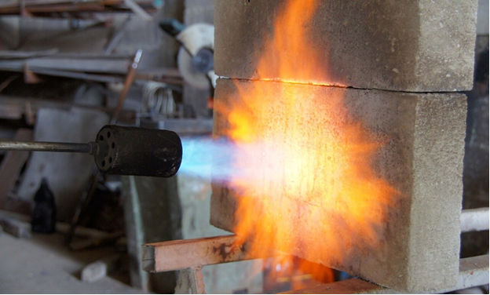
Минеральные добавки – это вещества, вводимые в бетон для улучшения его характеристик, и зачастую они являются отходами различных промышленных производств. Например, микрокремнезем является побочным продуктом производства кремния и ферросилиция. Зола-уноса образуется при сжигании угля на тепловых электростанциях, шлаковая пыль получается при переработке металлургических шлаков, а метакаолин производится путем обжига каолиновой глины. Эти добавки обладают высоким содержанием активных оксидов, которые реагируют с гидроксидом кальция в цементе, создавая более плотную и прочную структуру бетона.
Минеральные добавки, такие как кремнеземный дым, метакаолин и зола-уноса, могут значительно улучшить свойства бетона. В исследовании Zhang и Malhotra (1995) [3] было показано, что использование этих добавок в сочетании с портландцементом увеличивает электрическое сопротивление бетона, что замедляет транспорт хлоридов и их воздействие на арматуру. Это достигается за счет изменения пористой структуры цементного камня и улучшения интерфейса паста-агрегат.
Другие исследования также подтверждают положительное влияние минеральных добавок на огнестойкость композитных материалов. В работе Romanovskaia и соавторов (2023) [4] анализировалось влияние огнезащитных добавок на механические свойства и поведение при пожаре композитных профилей. Было установлено, что минеральные наполнители замедляют распространение пламени по поверхности композитного материала в 4 раза и уменьшают образование дыма на 30%.
Кроме того, исследование Hung и соавторов (2023) [5] показало, что использование органоминеральных добавок в бетоне увеличивает адгезионную прочность между арматурой и цементным камнем, что способствует лучшей защите арматуры от коррозии. Это, в свою очередь, увеличивает долговечность железобетонных конструкций.
Микрокремнезем является одной из наиболее эффективных добавок для улучшения огнестойкости бетона. Он увеличивает плотность бетона и уменьшает его пористость, что способствует повышению его устойчивости к высоким температурам. По данным исследований, добавление микрокремнезема позволяет увеличить предел огнестойкости бетона на 20-30%.
Зола-уноса также положительно влияет на огнестойкость бетона. Она улучшает микроструктуру бетона, делая его более однородным и плотным. Это способствует лучшему распределению тепла и снижению вероятности трещинообразования при высоких температурах. Исследования показывают, что зола-уноса может повысить огнестойкость бетона на 15-25%.
Шлаковая пыль способствует улучшению огнестойкости бетона за счет снижения его тепловыделения и повышения плотности. Она также уменьшает усадку бетона при высоких температурах, что снижает риск трещинообразования. Экспериментальные данные указывают на увеличение предела огнестойкости на 10-20% при добавлении шлаковой пыли.
Метакаолин улучшает микроструктуру бетона и увеличивает его огнестойкость за счет уменьшения пористости и улучшения адгезии между частицами цемента. Исследования показывают, что метакаолин может повысить предел огнестойкости бетона на 25-35%.
Добавление минеральных добавок, таких как микрокремнезем, зола-уноса, шлаковая пыль и метакаолин, значительно повышает огнестойкость высокопрочных железобетонных конструкций. Эти добавки улучшают микроструктуру бетона, уменьшают его пористость и тепловыделение, что способствует повышению устойчивости к высоким температурам. Результаты исследований подтверждают эффективность использования данных добавок для улучшения огнестойкости бетона.
Применение минеральных добавок для повышения предела огнестойкости железобетонных конструкций может иметь не только технологические, но и экономические преимущества. Ниже приведены некоторые из них:
- снижение стоимости строительства: использование минеральных добавок может снизить стоимость строительства за счет уменьшения объема используемого цемента, что в свою очередь приводит к снижению затрат на его закупку и транспортировку;
- увеличение срока службы конструкций: повышение предела огнестойкости конструкций за счет применения минеральных добавок может увеличить их срок службы, что в свою очередь приводит к снижению затрат на ремонт и замену конструкций;
- повышение энергоэффективности: некоторые минеральные добавки, например, зола-унос, имеют низкую теплопроводность, что может повысить энергоэффективность зданий и сооружений за счет снижения теплопотерь;
- улучшение экологической ситуации: использование отходов промышленности (например, золы-уноса, шлаков) в качестве минеральных добавок может способствовать улучшению экологической ситуации за счет снижения объема отходов, направленных на полигоны и свалки.
Таким образом, применение минеральных добавок для повышения предела огнестойкости железобетонных конструкций может иметь не только технологические, но и экономические преимущества, что делает их применение экономически целесообразным.
Литература
1. Федеральный закон России от 22.07.2008 г. № 123-ФЗ «Технический регламент о требованиях пожарной безопасности»,
2. Баженов Ю. М., Демьянова В. С., Калашников В. И. Модифицированные высококачественные бетоны. Учебник. – М.: АСВ, 2006. – 368 с.,
3. Zhang, M. H., & Malhotra, V. M. (1995). High-performance concrete incorporating rice husk ash as a supplementary cementing material. ACI Materials Journal, 92(6), 629-636,
4. N. Romanovskaia, Kirill Minchenkov, S. Gusev, O. Klimova-Korsmik and A. Safonov. "Effects of Additives on the Mechanical and Fire Resistance Properties of Pultruded Composites." Polymers, 15 (2023). https://doi.org/10.3390/polym15173581,
5. Ngo Xuan Hung, B. Bulgakov, O. Aleksandrova and A. Pilipenko. "Effect of mineral additives on the adherence strength of reinforced concrete with increased corrosion resistance." E3S Web of Conferences (2023). https://doi.org/10.1051/e3sconf/202341001017.

Статью подготовил:
Ведущий инженер-эксперт
Отдела пожарного контроля ГБУ "ЦЭИИС" Логинов А.М.

Адрес страницы: http://ceiis.mos.ru/presscenter/nauchno-publitsisticheskie-stati/detail/12452276.html
ГБУ города Москвы «ЦЭИИС»

